ОТЧЕТ
о проведении мероприятий в рамках «Недели безопасности»
в МБДОУ детский сад № 18 село Екатериновка

Безопасность детей и взрослых является одной из основных задач нашего общества, а детский сад – это целостный организм, где все, начиная от руководителя и заканчивая техническими работниками, должны осознавать и нести полную ответственность за сохранение жизни и здоровья, за безопасность доверенных нам детей.
Обучение правилам дорожного движения в детском саду – это жизненная необходимость, поэтому различные мероприятия по ПДД всегда актуальны в учреждениях дошкольного образования. Ведь в детском саду ребенок не только осваивает элементарные правила дорожного движения, но и учится важнейшим правилам безопасного поведения на дороге.
В МБДОУ детский сад № 18 с. Екатериновка с 23 по 27 сентября 2019 года проведена неделя безопасности, посвященная вопросам обеспечения безопасности детей на дорогах.
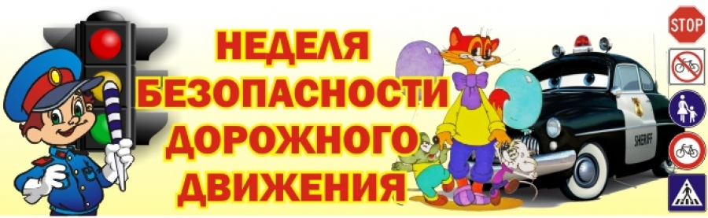
Основной целью проведения недели безопасности является формирование навыков безопасного поведения на дорогах, адаптация детей к транспортной среде.
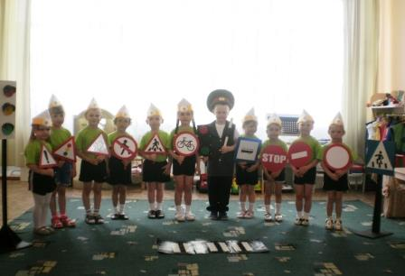
В этот период вся воспитательно-образовательная работа с воспитанниками в этом направлении осуществлялась целенаправленно – и в ходе занятий, и в ходе режимных моментов.
В нашем детском саду разработана система профилактики дорожно-транспортного травматизма и изучения дошкольниками правил дорожной азбуки, которые рассматриваются как составная часть воспитания общей культуры ребенка. Важно отметить, что в этот период задействованы не только педагоги и воспитанники, но и родители, а также представители ГИБДД.
Мероприятия были составлены с учетом интеграции всех образовательных областей. И нацелены на:
- расширение знаний детей и умение применять полученные знания в играх, инсценировках, повседневной жизни;
- объединение усилий педагогов и родителей в вопросе ознакомления детей с правилами личной безопасности и безопасности окружающих, их соблюдение в жизни, планомерное и активное распространение знаний среди родителей.
Решение задач недели безопасности осуществлялось через разнообразные формы работы:
- беседы: «Светофорчик», «Безопасность на дороге», «Знакомство со знаками дорожного движения», «Зебра», «Машины всякие нужны, машины всякие важны», «Я шагаю по улице»;

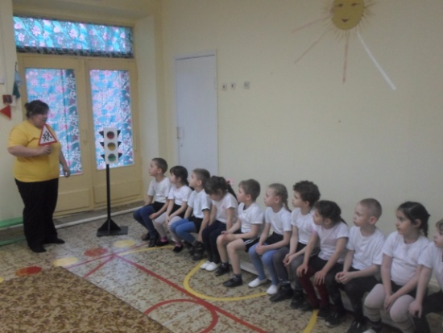
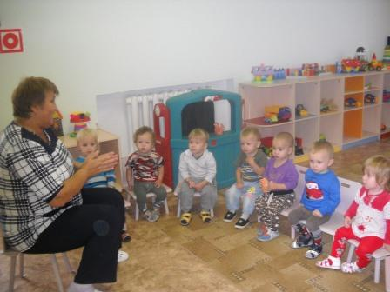

- рассматривание иллюстраций, книг, альбомов, рисунков с изображением улиц: «На улице села», «Транспорт», «Дорожные знаки»,»Дети и дорога», «Безопасность на дороге»;
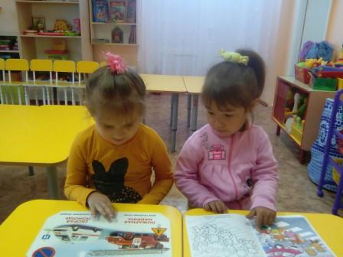
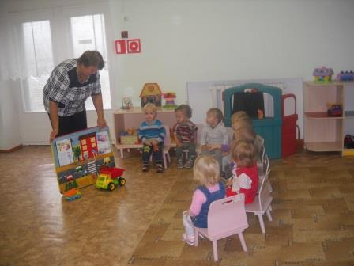

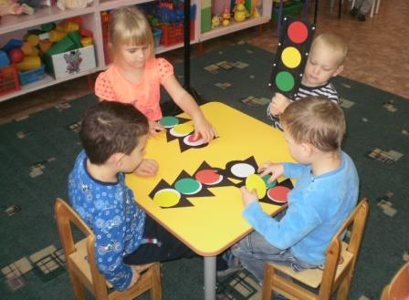
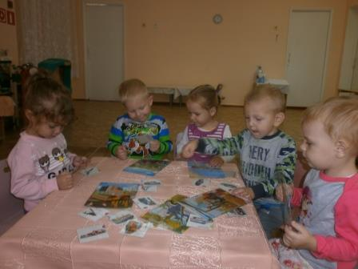

- экскурсии, наблюдения за движением транспорта: «Прогулка к пешеходному переходу», «Правила дорожного движения - перекресток», «Пешеходные дорожки», «Улица»;
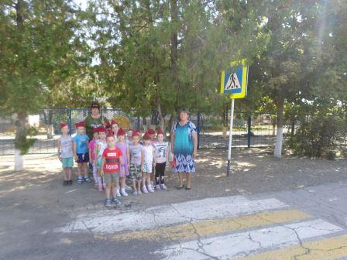

- конкурсы, викторины: «Красный, желтый, зеленый», «Запрещается, разрешается», «Дорожная азбука»;
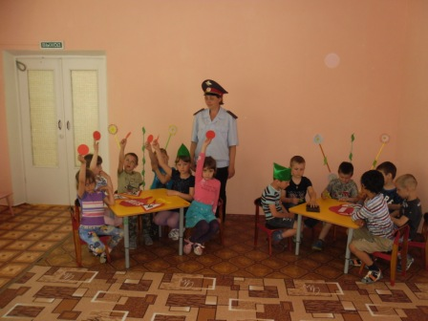
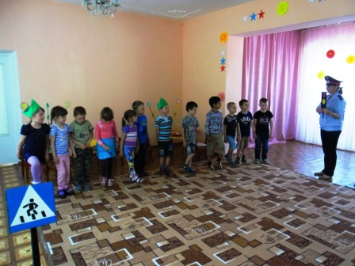

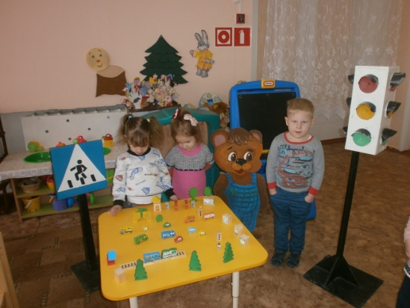
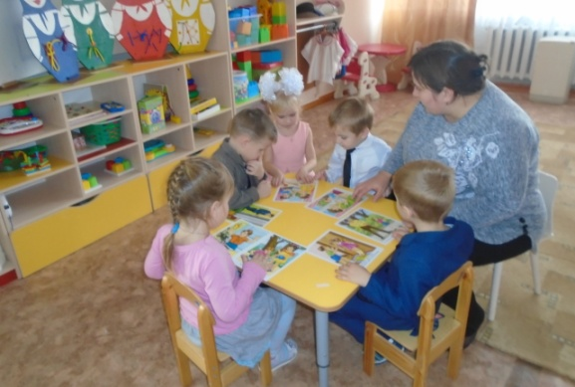
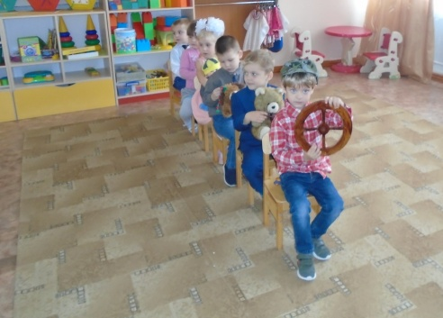
- развивающие, познавательные, сюжетно-ролевые, подвижные игры: «Пешеходы и водители», «Воробышки и автомобиль», «Собери автомобиль», «На чем я путешествую», «Цветные автомобили», «Как машина зверят катала», «Правила дорожного движения»,
«Собери автомобиль»;

- просмотр мультфильмов: «Смешарики. Азбука безопасности», «Светофор и правила дорожного движения»;
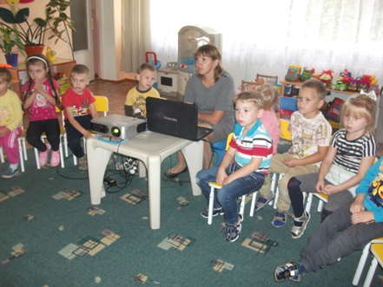
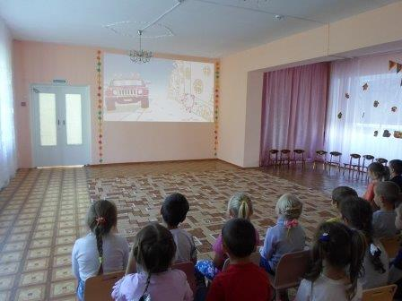

- просмотр мультимедийных презентаций: «Правила дорожного движения», «ПДД для детей», «Мы-пешеходы»;
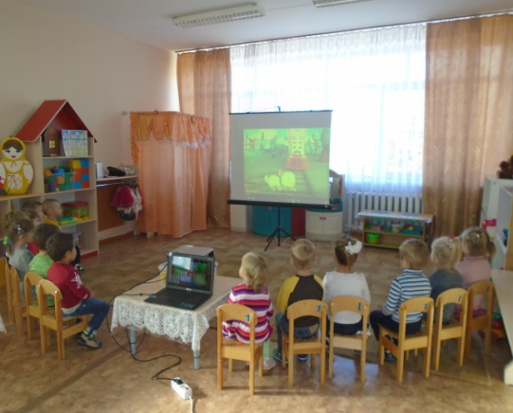
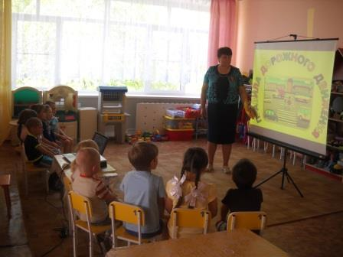

- чтение художественной литературы, заучивание пословиц, поговорок, отгадывание загадок: Н. Мигунова «Учимся переходить дорогу»,
Н. Павлова «На машине», С. Маршак «Мяч», В. Берестов «Про машину», В. Семерин «Держись дорожных правил строго», С. Михалков «Дядя Степа - милиционер», А. Кривицкая «Тайны дорожных знаков», М. Ильин, Е. Сигал «Машины на нашей улице»; С. Михалков «Моя улица»;
В. Семерин «Запрещается – разрешается»; Б. Житков «Что я видел»;

- оформление уголков по Правилам дорожного движения.

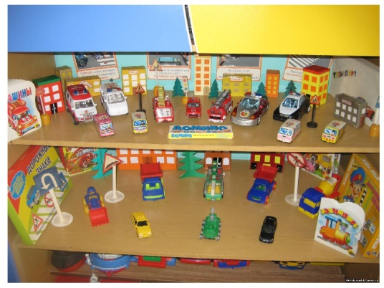
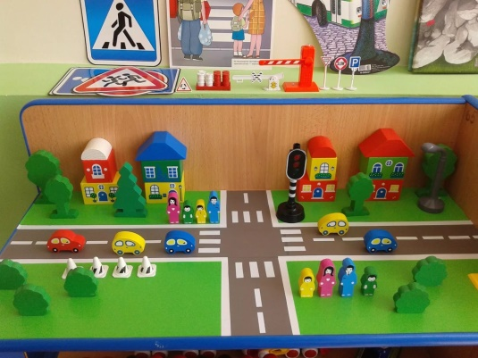

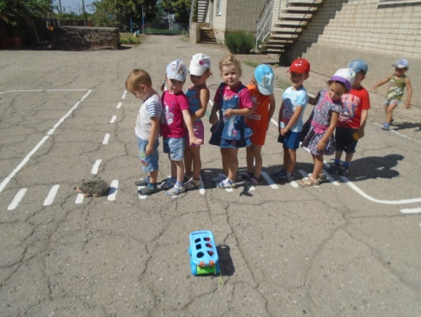
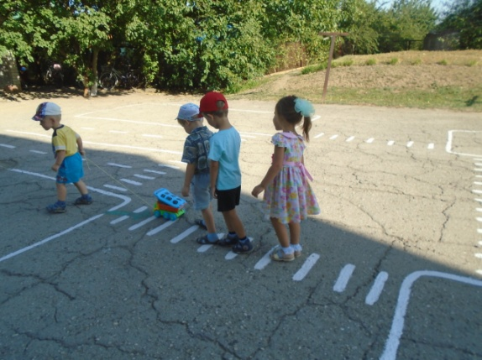
С удовольствием дети играют в игры по ПДД на прогулках. Для этого на территории детского сада на асфальте оформлена разметка мостовой с пешеходным переходом, разделительной полосой, перекрестком. Воспитанники имеют возможность ежедневно упражняться в выполнении правил дорожного движения.

Воспитателями пополнена предметно-развивающая среда групповых ячеек. Систематически обновляются информационные стенды и уголки безопасности.
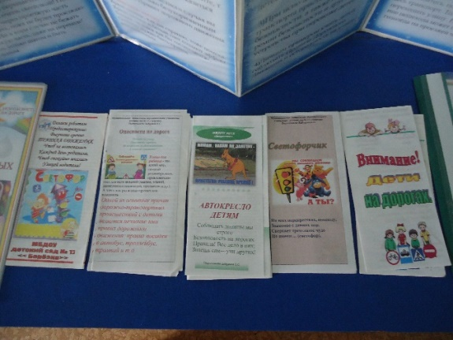
Все мы живем в обществе, где надо соблюдать определенные нормы и правила поведения в дорожно-транспортной обстановке. Конечно, мы не забыли про родителей. Для них были приготовлены:
- консультации «Роль семьи в воспитании грамотного пешехода», «Безопасная дорога в детский сад», «Безопасность на дороге»;
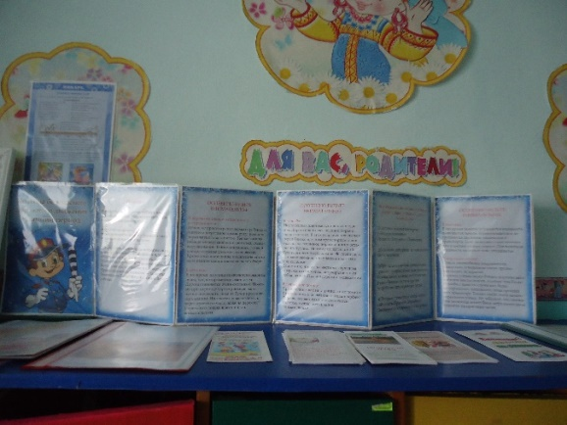
- буклеты «Ребенок – главный пассажир», «Воспитываем грамотного пешехода», «Безопасность на дорогах»;
- папки-передвижки «»Вот эта улица, вот этот дом», «Учим ребенка правилам безопасности».

Профилактические вопросы безопасности освещены на родительских собраниях.
В течение всей недели мы старались донести до каждого ребенка, что каждый участник дорожного движения, и взрослый, и ребенок, обязан выполнять установленные правила, а также формировали у детей необходимы представления, умения и навыки безопасного поведения на улицах и дорогах.
Подводя итоги проведения по профилактике детского дорожного травматизма в МБДОУ детский сад № 18 с. Екатериновка, можно сделать следующие выводы:
- Все запланированные мероприятия проведены в полном объеме на достаточно высоком уровне и послужили основой для дальнейшей мотивации дошкольников по изучению правил безопасного поведения на дороге. Разнообразие форм позволило детям проявить свою активность и творчество. Каждая образовательная деятельность содержала как познавательный, так и занимательный материал.
- Все больше родителей детского сада становятся активными участниками в профилактике детского дорожно-транспортного травматизма. Только в тесном содружестве ДОУ и семьи, мы сможем расширить представления детей и выработать у них твердые навыки правил безопасного и культурного поведения на улицах и дорогах, в общественном и личном транспорте.
Таким образом, неделя безопасности в детском саду прошла целенаправленно, планово и эффективно.

